# 登錄：

1. 借戶戶號

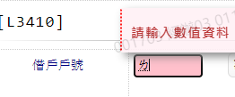

1. 統一編號

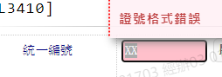

1. 核准編號

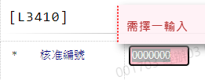

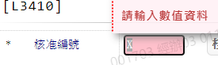

1. 額度編號



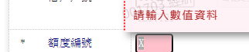

1. 結案區分

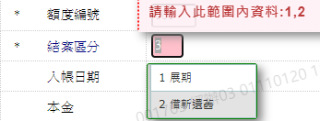

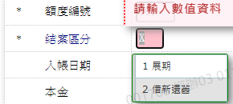

1. 核准號碼

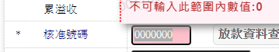

1. 減免金額

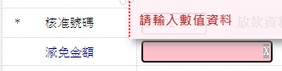

1. 收付金額

